**Dự án tủ quan trắc nước Sạch Online**

1. **Yêu Cầu kỹ thuật**

* Căn cứ QCVN1-01:2024/BYT, Có 99 chỉ tiêu cho nước sinh hoạt sử dụng cần giám sát đo lường. Tuy nhiên, vấn đề giới hạn công nghệ số hóa trong đo lường nên chỉ áp dụng một số chỉ tiêu đo quan trắc online: PH, Độ dẫn điện, Clo dư, độ đục có thể thực hiện.
* Dải đo cho phép đối với các tham số môi trường được CDC (Bộ Y Tế quản lý) như bảng sau:

|  |  |  |  |
| --- | --- | --- | --- |
| STT | Tham số đo | Ngưỡng cho phép | Ghi chú |
| 1 | Clo dư ( mg/L) | Khoản (0.2; 1) |  |
| 2 | Độ đục | <= 2 NTU |  |
| 3 | PH | 6.0 – 8.5 |  |
| 4 | Tổng rắn hòa tan ( TDS) | < 1000 mg/L |  |
| 5 | Amoni ( NH4+) mg/L | <=0.3 tính theo NH4+  & < 1 tính theo N ( tổng tan |  |
| 6 | Nitrat (NO₃⁻): | < 11mg/L ( tính theo N) |  |
| 7 | Sắt tổng số (Fe) | < 0.3mg/L |  |
| 8 | Mangan (Mn) | < 0.1mg/L |  |
| 9 | Asen (As) | < 0.01 mg/L |  |
| 10 |  |  |  |

1. **Chỉ tiêu kỹ thuật**
2. Dải đo tủ quan trắc Sao Việt, sai số giá trị đo:

|  |  |  |
| --- | --- | --- |
|  | Dải đo | Sai số giá trị đo  (Điều kiện lý tưởng, nhiệt độ 0-40 độ C) |
| pH | 0…14 (pH) | ±0.02 pH |
| EC | 0…2000 (uS/cm) | ±2% FS |
| Clo dư | 0…2 (mg/L) | ±2 % |
| Độ đục | 0…10 (NTU) | ±2 FS |

1. Sơ đồ lắp ráp cơ khí:

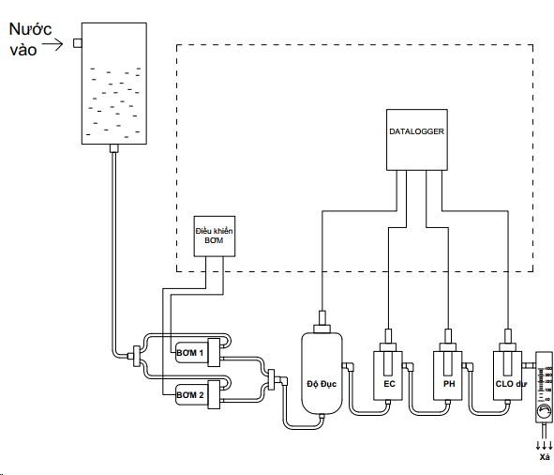

*Sơ đồ hệ thống*

* Các thành phần và chức năng:

+ Bình chứa nước vào: Ổn định lưu lượng nước

+ Điều khiển bơm: Điều khiển thời gian hoạt động và nghỉ của 2 bơm.

+ Bơm1, Bơm2: Thay phiên nhau hoạt động nhằm tăng áp suất trong đường ống lớn hơn sức căng bề mặt để khử bọt khí bám bề mặt cảm biến (áp suất < 1bar)

+ Datalogger và cảm biến: Đo các thông số môi trường và thu thập dữ liệu

+ Lưu lượng kế: Giới hạn lưu lượng nước trong hệ thống trong khoảng 300ml/phút

* Nhiệt độ làm việc: 0 – 60 độ C

1. **Tính năng sử dụng**
2. Tham số đo:

+ Nhiệt độ

+ pH

+ Clo dư

+ Độ đục

+ EC

+ Độ mặn

1. Tần suất truyền dữ liệu: 1…60 Phút (Tùy chọn)
2. **Hồ sơ pháp lý**
   1. Hợp chuẩn, hợp quy thiết bị truyền dữ liệu và các bài test EMI, EMC.
   2. Đo lường kiểm chuẩn trên dải đo